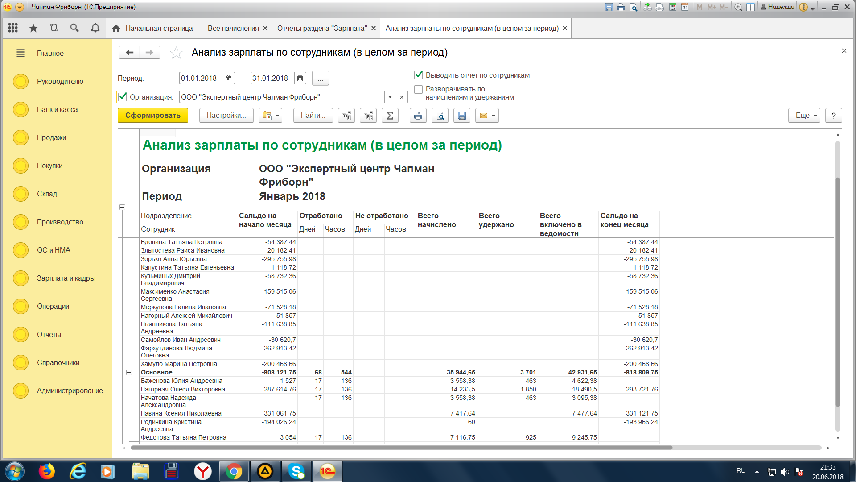

Раньше при формировании ведомости на выплату сотрудникам, работающим программа вставляла отрицательные суммы один месяц я оставила согласившись с программой далее она начала заполнять ведомости верно. после обновления программы в документе начисление зарплаты формировался регистр зарплата к выплате минусом на всю сумму отрицательную сформированную до 1 января 2018 года. После очередного обновления. Перепроведения документов начисление зарплаты данный регистр ушел , по тем сотрудникам которые имели по регистрам и отчетам , отрицательные суммы , при формировании ведомости на заработную плату перестала заполняться автоматически сумма к выплате . Помогите разобраться в чем причина
